MEDIAN du 21 novembre 2014
Documents non autorisés
1. La plupart des matériaux III-V cristallisent dans la structure sphalérite dite "Zinc Blende" (Figures ci-dessous). Cette structure, qui s'apparente à celle du diamant (C, Ge, Si, etc.), est constituée de deux sous-réseaux cubique face centrée (cfc), l'un d’éléments III et l'autre d'éléments V, décalés l'un par rapport à l'autre du quart de la diagonale principale, c'est-à-dire de a√3/4 [111], où a représente le paramètre de maille du matériau.
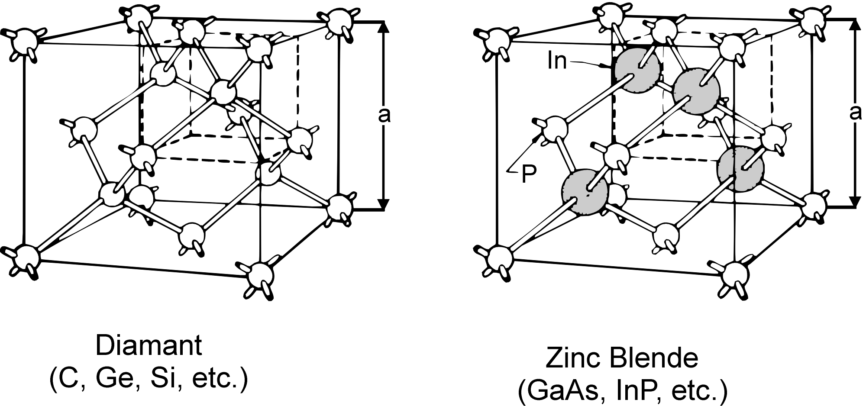
- Considérant l’arséniure de gallium GaAs (semiconducteur) qui justement cristallise sous la forme “Zinc blende” et connaissant les masses atomiques du Gallium (69.723 g/mole) et de l’arsenic (74.921 g/mole) ainsi que leurs rayons atomiques (R_{Ga} = 0.62 A ; R_{As} = 2.22 A), calculez la masse volumique de l’arseniure de gallium.
- En déduire sa compacité.
Rq : on estimera la longueur du paramètre de maille comme la somme de 2fois les rayons de chacun des atomes

2. L’atome de Molybdène Mo a pour numéro atomique 42.
- Déterminer la structure électronique du molybdène.
- Les valeurs des premiers niveaux d’énergie du molybdène sont données par le tableau suivant :

Sous couche | 1s | 2s | 2p | 3s | 3p | 3d
E (eV) | - 20 002 | - 2876 | -2 854 | - 508 | - 400 | - 232

Construire (échelle : 1 cm pour 1000 eV) le diagramme des niveaux d’énergie de l’atome de molybdène.
- Faire apparaitre sur le schéma précédent les transitions correspondant aux raies d’absorption Kα (n=1) et Lα (n=2) de l’atome de molybdène.
- En réalité, certaines transitions sont interdites et seules sont permises les transitions pour lesquelles le nombre quantique secondaire l varie de +1 ou -1. A partir des différents nombres quantiques du Molybdène, identifiez les transitions permises.
- Dans celles vues au 3., déterminer les transitions autorisées.
- Pour ces transitions autorisées, déterminer (en Å) les longueurs d’onde correspondantes.
- Quel type de rayonnement faut-il envoyer sur une cible en molybdène pour observer des raies d’absorption ?
- Déterminer la valeur de longueur d’onde maximale pour provoquer l’ionisation de l’atome de molybdène depuis son niveau 1s.

3. Quand la température d’un matériau ferromagnétique augmente, l’énergie thermique additionnelle augmente la mobilité des domaines (les dipôles pouvant alors s’aligner plus facilement) mais limitant aussi la capacité de ces dipôles à rester alignés lorsque le champ s’arrête.
- Quelle conséquence aura alors cette augmentation de température sur les grandeurs magnétiques telles que la magnétisation à saturation, la rémanence, le champ coercitif ?
- Que se passe-t-il si la température continue d’augmenter ? Schématiser sur un même graphique ces évolutions pour 3 cas de figures (basse T, moyenne T, haute T)
- Y a-t-il une température limite ?
- Représenter schématiquement l’évolution de la rémanence avec la température.

4. Au cours du procédé de soudage, un courant de 400 A traverse un arc quand la tension est de 35 V. La longueur de l’arc est d’environ 2.54 mm et son diamètre moyen est de 4.572 mm.
Calculez : - la densité de courant dans l’arc,
- le champ électrique à travers l’arc ou encore sa tension linéaire
- la conductivité électrique des gaz chauds présents dans l’arc pendant le processus de soudage.

5. La transmittance T d’un matériau transparent de 20 mm d’épaisseur à une lumière d’incidence normale est de 0.85. Sachant que son indice de réfraction est de 1.6, calculez l’épaisseur que doit avoir ce matériau pour que sa transmittance soit de 0.75 (on tiendra bien compte de toutes les pertes dues à la réflexion).

6. Sachant que le flux thermique est de 2 625 W pour un mur d’épaisseur 18 cm, de surface 15 m², de température intérieure 21 °C et de température extérieure 3 °C
- Calculer la conductivité thermique du matériau constituant le mur
- Quel est le matériau constituant le mur ?
- Dans quel sens le transfert de chaleur se produit ?

Résistances thermiques
- Pour isoler une paroi on parle de résistance thermique, c’est l’aptitude du matériau à s’opposer au passage de la chaleur. On prend deux matériaux : le plâtre et le PVC
Pour une paroi de 5cm déterminer les deux résistances thermiques.

Dans le cas d’une paroi composée
- La résistance thermique totale d’une paroi est la somme des résistances thermiques des différents matériaux qui la constituent
Pour diminuer le flux thermique un bureau d’études prévoit de coller sur le mur, une plaque de polystyrène expansé et une plaque de plâtre de 1 cm d’épaisseur
On donne : ri = résistance intérieure =0,11 m².K/W re = résistance extérieure = 0,06 m².K/W
Dans le cas où la résistance thermique du mur est de 0,1m².K/W, calculez l’épaisseur de la plaque de polystyrène pour que la résistance totale de la paroi soit de 3,5 m².K/W , sachant que sa conductivité thermique est λ = 0,045 W/m.K
Exemple de coefficient de conductivité thermique (W/m.K)
Cuivre | 385 | Aluminium | 230 | Fer | 70 | Granit | 3,5
Béton plein | 1,75 | Calcaire | 1,2 | verre | 1,15 | Air humide | 0,59
Plâtre | 0,5 | PVC | 0,2 | Bois tendre | 0,12 | Air sec | 0,023
plomb | 35 | Eau | 0,59 | Plexiglas | 0,08
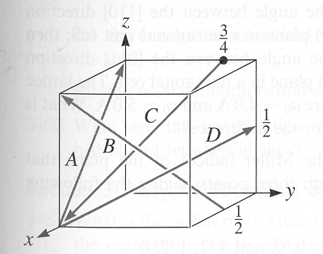
7. Déterminez les indices des directions présentées dans la structure cubique ci-dessous :

8. MICROSTRUCTURE ET TENUE EN SERVICE DE LA SOUS-COUCHE DES BARRIERES THERMIQUES D’AUBES DE TURBINES AERONAUTIQUES
Cet exercice s’appuie sur la thèse de doctorat de Pierre Sallot, soutenue à l’Ecole des Mines de Paris en 2012, avec le soutien de Safran (Snecma Moteurs).

Les turboréacteurs aéronautiques sont conçus pour délivrer une poussée maximale pour une masse minimale. Pour ce faire, on optimise le rendement thermodynamique en maximisant la température de la source chaude, donc des gaz de combustion en entrée de turbine. Celle-ci s’élève actuellement à plus de 1500°C. Elle est supérieure à la température de fusion des matériaux constitutifs des aubes de turbine (autour de 1400°C). Les aubes sont donc protégées de la chaleur par un système complexe de circulation de gaz « froids » (environ 600°C) ainsi que par une couche céramique, la barrière thermique, essentiellement composée de zircone. Cette barrière ne protège cependant pas les aubes métalliques de l’oxydation car elle ne constitue pas une barrière de diffusion vis-à-vis des gaz.
Dans cet exercice on considérera une température maximale de 1100°C, typique de celle rencontrée sous la couche de zircone. L’aube elle-même est un superalliage à base de nickel, monocristallin : l’aube de la Figure 1 est composée d’un unique cristal. Elle est conçue pour résister particulièrement au fluage.

Figure 1: Aube de turbine monocristalline, avant application du revêtement protecteur (sous-couche et couche de zircone) (d’après un document Snecma Moteurs).

4.1 Fonctions et propriétés attendues de la sous-couche
4.1.a En raisonnant sur les conditions de fonctionnement du moteur, quelles difficultés rencontrerait-on en service si la couche de zircone était directement accrochée sur l’aube ?
4.1.b Quelles sont alors les fonctions demandées à la sous-couche ?
4.1.c Quelles sont les principales sollicitations subies par la sous-couche au cours de la vie du moteur ?

4.2 Phases en présence
Une des sous-couches développées pour cette application est un alliage de nickel, aluminium et platine, dont la composition chimique est donnée dans le Tableau 1. Le platine est en solution solide et on ne considérera pour cette question que les éléments nickel et aluminium. L’alliage NiAl présente deux structures cristallines possibles : à haute température, une structure B2 (Figure 2a) et à plus basse température une structure L10 (Figure 2b).
4.2.a Dans quel système chacune de ces deux phases cristallise-t-elle ?
4.2.b Combien chacune des mailles contient-elle d’atomes en propre ?
4.2.c Indiquer les indices des 2 plans les plus denses et représentez les sur un graphique
4.2.d Indiquer une cause possible du fait que la température d’équilibre cristal/liquide de NiAl (1638°C) est plus élevée que celles du nickel pur (1455°C) et de l’aluminium pur (660°C).
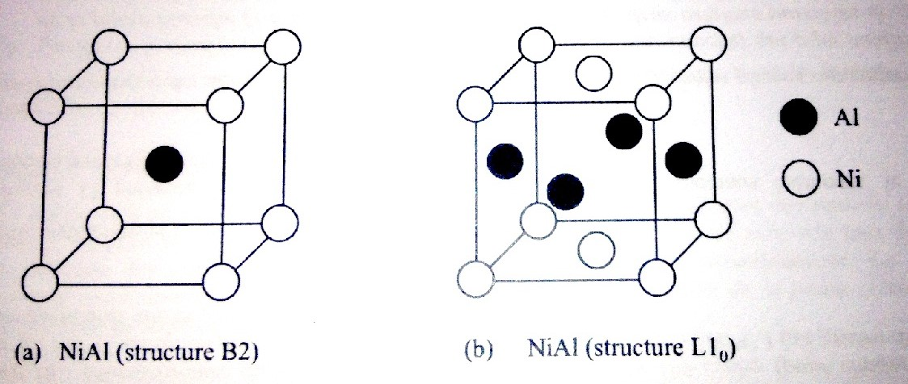

Figure 2 : Structures cristallines possibles de NiAl. (a) Structure rencontrée à haute température et (b) structure rencontrée à basse température.

Tableau 1 : Composition chimique de l’alliage de l’aube et de la sous-couche Nickel-Aluminium-Platine
Elément chimique | Ni | Al | Pt | Cr | Co | Mo | W | Ta | Ti
AM1 (aube) | (base) | 5,1 à 5,5 | (0) | 7 à 8 | 6 à 7 | 1,8 à 2,2 | 5 à 6 | 7,5 à 8,5 | 1,0 à 1,4
Sous-couche | 39,9 | 35,8 | 12,6 | 4,5 | 3,4 | (0) | (0) | 0,3 | 0,7
AM1 : pourcentages en masse ; sous-couche : pourcentages atomiques

4.3. Transformations métallurgiques au cours d’un cycle thermique
La Figure 3 représente la déformation, en fonction de la température, de l’alliage en question au cours d’un cycle thermique (chauffage puis refroidissement). Aucune contrainte n’est appliquée ici.
4.3.a A quel phénomène physique correspondent les parties A et B de cette courbe ? Par quel coefficient caractérise-t-on ce phénomène ? En calculer les valeurs correspondant à chacune des parties A et B.
4.3.b Quelle est l’origine physique des ruptures de pente (parties C et D ?) Comment peut-on les caractériser quantitativement ?
4.3.c Quelles sont les conséquences possibles de ces différents phénomènes sur l’ensemble « aube + souscouche + couche de zircone ? »
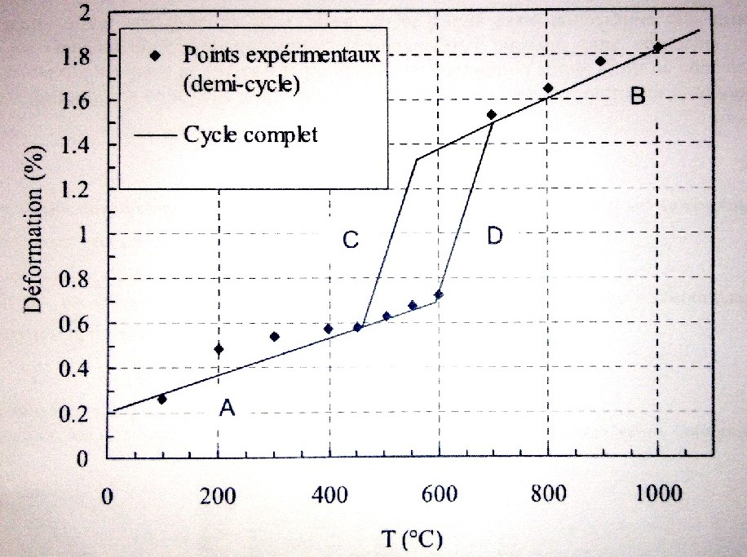

Figure 3 : Déformation d’un alliage NiAl (composition typique d’une sous-couche NiAlPt) au cours d’un cycle thermique, sans chargement mécanique appliqué. D’après Chen et coll.

